Lønadministrationen

Rådhuset, Torvet 1
5800 Nyborg

Betjen dig selv på
www.nyborg.dk

Revideret august 2025

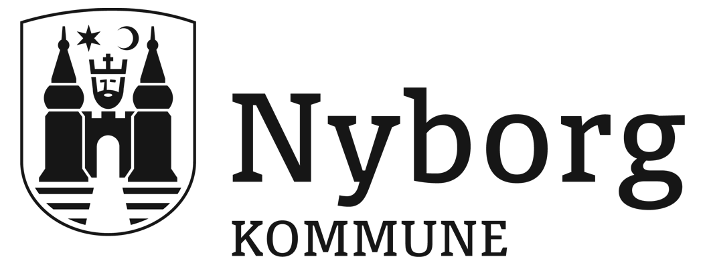
Regler for beskatning af fri telefon, computer og internetadgang

For lønmodtagere, byrådsmedlemmer og medlemmer af råd og nævn, der pt. har telefon, computer og internetadgang, er reglerne i hovedtræk:

Emne: | Regel:
Arbejdsgiverbetalt telefon eller smartphone / fri telefon. Altså en telefon stillet til rådighed i arbejdsmæssig sammenhæng – hvor telefonen må benyttes til private samtaler (=privat rådighed over telefonen). | Det årlige skattepligtige beløb i 2025 er 3.300.- svarende til kr. 275 pr. måned.  Satsen ændres årligt og aktuel sats fremgår af Skats hjemmeside her.
Arbejdsmobiltelefon eller smartphone. Altså en telefon som alene benyttes til arbejdsmæssig brug. Enkeltstående private opkald i tilknytning til arbejdet udløser ikke skat. | Skattefri. Der er fortsat krav om, at der skal forefindes en tro- og loveerklæring på, at telefonen kun bruges arbejdsmæssigt.
Arbejdsgiverbetalt computer eller tablet computer (iPad mv.). | En arbejdsgiverbetalt computer er skattefri, hvis den anvendes arbejdsmæssigt. Privat brug i denne sammenhæng udløser ikke beskatning.
Arbejdsgiverbetalt computer eller tablet computer (iPad mv.) som udelukkende anvendes til privat brug. | Det årlige skattepligtige beløb i 2025 er 3.300.- svarende til kr. 275 pr. måned.
Arbejdsgiverbetalt internetadgang med adgang til arbejdsgivers netværk. | Skattefri.
Arbejdsgiverbetalt internetadgang uden adgang til arbejdsgivers netværk. | Det årlige skattepligtige beløb i 2025 er 3.300.- svarende til kr. 275 pr. måned.

Stilles der flere goder til rådighed er det samlede årlige skattepligtige beløb i 2025 3.300.- svarende til kr. 275. pr. måned.
Satsen ændres årligt og aktuel sats fremgår af Skats hjemmeside her.

Du skal orientere Lønadministrationen om hvilke medarbejdere, der har
- arbejdsgiverbetalt telefon eller smartphone / fri telefon. Altså en telefon stillet til rådighed i arbejdsmæssig sammenhæng – hvor telefonen må benyttes til private samtaler
- arbejdsgiverbetalt computer eller tablet computer (iPad mv.) som udelukkende anvendes til privat brug
- arbejdsgiverbetalt internetadgang uden adgang til arbejdsgivers netværk

Du skal orientere Lønadministrationen ved registrering af udlån i Silkeborg Datas Personaleweb under HR -> Personaleregistreringer -> Oversigt medarbejder.
Lønadministrationen bruger denne registrering som udgangspunkt for beskatning

Arbejdsgiverkontrol:
Arbejdsgiver er forpligtet til at vurdere om der ift. brug af fri telefon er tale om væsentlige overskridelser i forbruget. I Nyborg Kommune er praksis, at leder af IT og Digitalisering kontakter den relevante leder, såfremt der konstateres væsentlige overskridelser i forbruget.

